Институт (факультет) | Институт Информационных Технологий
Кафедра | Математического и Программного Обеспечения ЭВМ

КУРСОВАЯ РАБОТА

по дисциплине Проектирование баз данных

на тему | Проектирование информационной системы "Контроль содержания городских территорий"

Выполнил студент группы
1ИВТпб-01-41оп
направление подготовки (специальности)
09.03.01, Информатика и вычислительная техника
шифр, наименование
Климов Александр Григорьевич
фамилия, имя, отчество

Руководитель
Селяничев Олег Леонидович
фамилия, имя, отчество
доцент
должность

Дата представления работы
«______»__________________20 ___ г.
Заключение о допуске к защите
Оценка _______________, _______________
количество баллов
Подпись преподавателя_________________

Оглавление

Введение 3
1. Описание предметной области 4
2. Модель жизненного цикла 4
2.1. Модель кодирования и устранения ошибок 5
2.2. Каскадная модель 5
2.3. Каскадная модель с промежуточным контролем 6
2.4. V-образная модель 6
2.5. Модель на основе разработки прототипа 7
2.6. Спиральная модель 8
2.7. Экстремальное программирование 9
2.8. Модель быстрой разработки приложений 10
2.9. SCRUM 11
2.10. Выбор модели жизненного цикла 12
3. Этапы жизненного цикла ИС “Контроль содержания городских территорий” 14
3.1. Фаза анализа и планирования требований. 15
3.2. Фаза проектирования. 17
3.3. Фаза построения. 20
3.4. Фаза внедрения. 21
Заключение 23
Источники информации 24
Приложение 1. Техническое задание 25
Приложение 2. Текст программы 31
Приложение 3. Руководство пользователя 35

Введение

В городе Череповец организован контроль содержания и благоустройства городских территорий, которым занимаются специализированные подразделения мэрии. Сотрудники осуществляют обходы по городским объектам в соответствии со сформированными заранее планами, выявляя различные нарушения.
Перед обходом специалист подготавливает документацию со списком подконтрольных объектов, закрепленных за ним, а после выполнения обхода он заносит результаты в базу данных.
Это приводит к тому, что на выполнение обхода городских территорий уходит много лишнего времени. Оптимизировать данный процесс можно с использованием ИС на мобильном устройстве.
Информационная система (ИС) — это взаимосвязанная совокупность средств, методов и персонала, используемых для хранения, обработки и выдачи информации для достижения цели управления [1].
Исходя из поставленной задачи, следует разработать ИС, которая позволит осуществлять контроль содержания городских территорий.

1. Описание предметной области

Весь перечень информационных систем делится, по степени автоматизации, на [1]:
- автоматизированные: информационные системы, в которых автоматизация может быть неполной (то есть требуется постоянное вмешательство персонала);
- автоматические: информационные системы, в которых автоматизация является полной, то есть вмешательство персонала не требуется или требуется только эпизодически.
АИС «Контроль содержания территорий» предназначена для формирования данных по подконтрольным объектам в соответствии с планом обхода контролирующего лица и формирования перечня выявленных нарушений по содержанию и благоустройству города.
Исходя из проблем, изложенных ранее, целями создания АИС «Контроль содержания территорий» являются:
1) повышение качества учета фактов нарушения содержания и благоустройства территории города Череповца;
2) оперативный поиск подконтрольных объектов на местности;
3) сокращение времени на формирование входной документации;
4) сокращение времени на проведение обхода территории города.
Разработка ИС поможет:
- при формировании данных по подконтрольным объектам в соответствии с планом обхода контролирующего лица и формировании перечня выявленных нарушений по содержанию и благоустройству города;
- при формировании перечня контролируемых территорий, планировании процесса контроля, учета выявленных нарушений по содержанию и благоустройству города с применением мобильных технологий.
В результате время на выполнение обхода существенно сократится.

2. Модель жизненного цикла

Первым этапом при проектировании информационной системы является выбор модели жизненного цикла.
Модель жизненного цикла программного обеспечения — структура, содержащая процессы действия и задачи, которые осуществляются в ходе разработки, использования и сопровождения программного продукта [5].
Эти модели можно разделить на 3 основных группы:
- Инженерный подход
- С учетом специфики задачи.
- Современные технологии быстрой разработки.
Перейдем к рассмотрению непосредственно существующих моделей (подклассов) и проведем оценку их преимуществ и недостатков.

2.1. Модель кодирования и устранения ошибок

Модель кодирования и устранения ошибок является самой простой моделью. Она характерна для студентов ВУЗов. Именно по этой модели большинство студентов разрабатывают учебное программное обеспечение.
Данная модель имеет следующую последовательность действий:
- Постановка задачи.
- Выполнение.
- Проверка результата.
- При необходимости переход к первому пункту.
Модель является устаревшей. Характерна для 1960-1970 гг., поэтому преимуществ перед другими моделями практически не имеет, а только недостатки. Относится к первой группе моделей [5].

2.2. Каскадная модель

Каскадная модель жизненного цикла программного обеспечения или как её называют иначе (из-за своей структуры) “водопад”. Алгоритм данного метода, в виде графической схемы, приведён на рис.1. Он имеет ряд преимуществ перед алгоритмом предыдущей модели, но также имеет и ряд весомых недостатков.
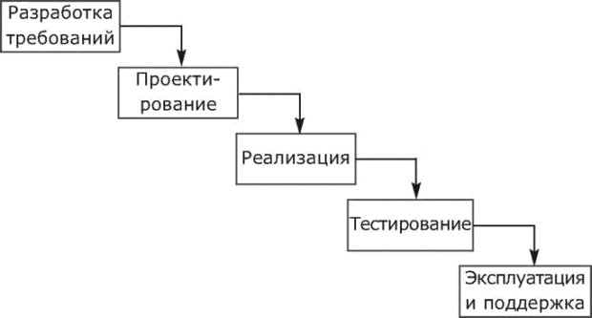
Рис.1. Каскадная модель жизненного цикла программного обеспечения

Главными преимуществами каскадной модели является:
- последовательное выполнение этапов проекта в строгом фиксированном порядке;
- возможность оценивать качество продукта на каждом этапе.
Ключевыми недостатками каскадной модели является:
- отсутствие обратных связей между этапами;
- не соответствие реальным условиям разработки программного продукта;
Каскадная модель относится к первой группе моделей [5].

2.3. Каскадная модель с промежуточным контролем

Каскадная модель с промежуточным контролем или “водоворот”. Эта модель является почти эквивалентной по алгоритму предыдущей модели, однако при этом имеет обратные связи с каждым этапом жизненного цикла (рис.2), при этом порождает очень весомый недостаток: 10-ти кратное увеличение затрат на разработку. Относится к первой группе моделей [5].
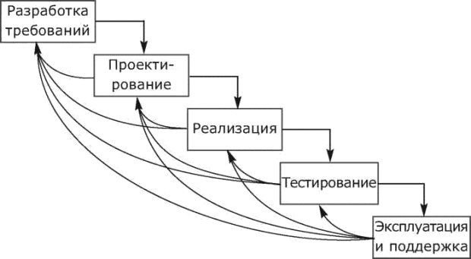
Рис.2. Каскадная модель с промежуточным контролем

2.4. V-образная модель

Вариантом развития поэтапной модели является V-образный жизненный цикл (рис.3) или разработка через тестирование. В этой модели акцент делается на работы, связанные с верификацией документов разработки. Нисходящая ветвь модели описывает собственно разработку программной документации: требования к ПО, функции программных элементов, архитектуру - связи программных функций, программный код. Восходящая ветвь - этапы верификации.
Применение V-образной модели жизненного цикла позволяет сконцентрировать внимание на проверке результатов разработки, точно спланировать, какие свойства программного обеспечения будут исследоваться, на каких этапах и на основании какой документации. Обычно обращение к данному виду модели связано с повышенными требованиями к качеству результатов разработки. Именно такой подход к выбору модели жизненного цикла разработки характерен для бортовых авиационных систем, систем управления космическими аппаратами, разработки встроенного ПО [5].
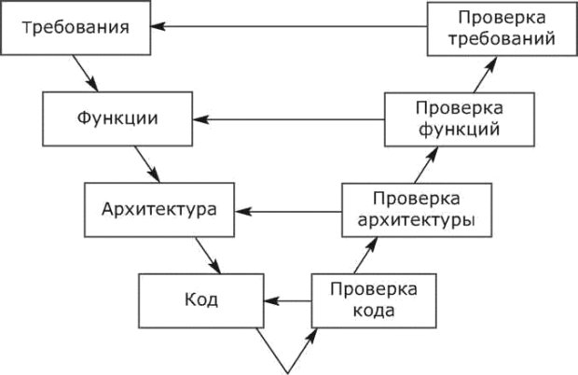
Рис.3. V-образная модель

2.5. Модель на основе разработки прототипа

Модель на основе разработки прототипа представлена на рис.4. Данная модель основывается на разработке прототипов и прототипирования продукта.
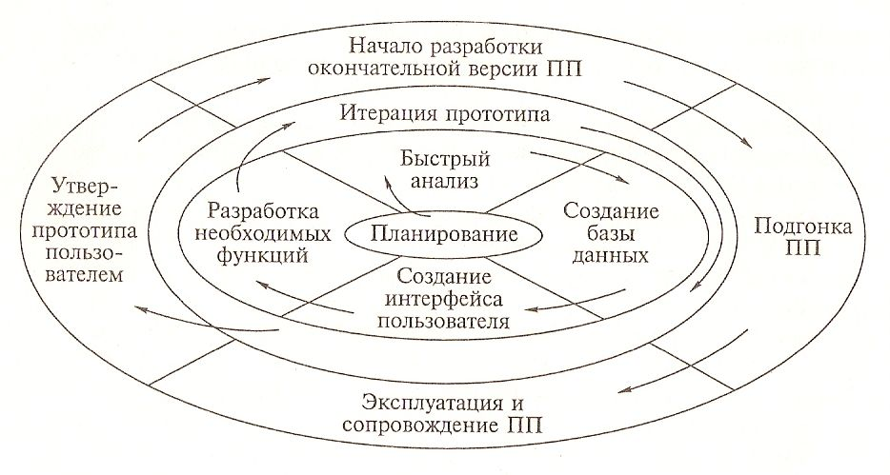
Рис.4. Модель на основе разработки прототипа

Прототипирование используется на ранних стадиях жизненного цикла программного обеспечения и имеет следующий порядок действий:
- прояснить не ясные требования (прототип UI);
- выбрать одно из ряда концептуальных решений (реализация сценариев);
- проанализировать осуществимость проекта.
Прототипы можно объединить по следующей классификации:
- горизонтальные и вертикальные;
- одноразовые и эволюционные;
- бумажные и раскадровки.
Горизонтальные прототипы — моделирует исключительно UI не затрагивая логику обработки и базу данных. Вертикальные прототипы — проверка архитектурных решений. Одноразовые прототипы — для быстрой разработки. Эволюционные прототипы — первое приближение эволюционной системы [5].
Модель принадлежит второй группе.

2.6. Спиральная модель

Спиральная модель (рис.5) представляет собой процесс разработки программного обеспечения, сочетающий в себе как проектирование, так и постадийное прототипирование с целью сочетания преимуществ восходящей и нисходящей концепции [5].
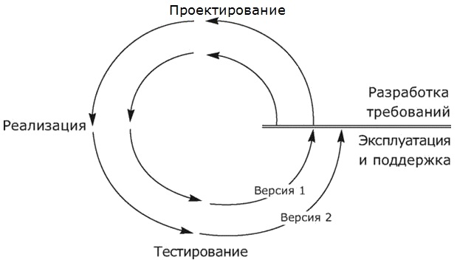
Рис.5. Спиральная модель

Основные преимущества спиральной модели:
- быстрое получение результата;
- повышение конкурентоспособности.
- изменяющиеся требования — не проблема.
Главным недостатком спиральной модели является отсутствие регламентации стадий.

2.7. Экстремальное программирование

Экстремальное программирование (XP) – это упрощенная методология организации разработки программ для небольших и средних по размеру команд разработчиков, занимающихся созданием программного продукта в условиях неясных или быстро меняющихся требований. Модель представлена на рис.6.
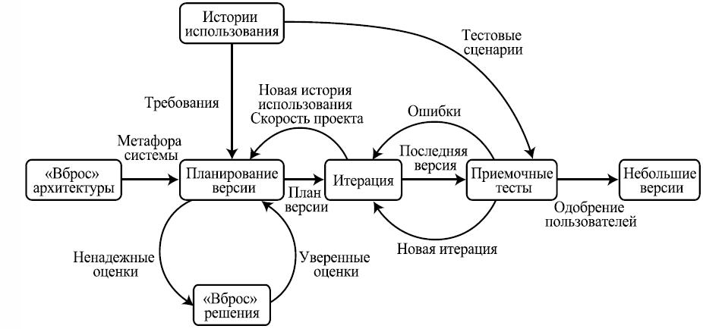
Рис. 6. Экстремальное программирование

Основными целями XP являются повышение доверия заказчика к программному продукту путем предоставления реальных доказательств успешности развития процесса разработки и резкое сокращение сроков разработки продукта. При этом XP сосредоточено на минимизации ошибок на ранних стадиях разработки. Это позволяет добиться максимальной скорости выпуска готового продукта и даёт возможность говорить о прогнозируемости работы. Практически все приемы XP направлены на повышение качества программного продукта [3].
Достоинства экстремального программирования:
  - большая гибкость;
  - возможность быстро и аккуратно вносить изменения в ПО в ответ на изменения требований и отдельные пожелания заказчиков;
  - высокое качество получающегося в результате кода и отсутствие необходимости убеждать заказчиков в том, что результат соответствует их ожиданиям.
Недостатки экстремального программирования:
  - невыполнимость в таком стиле достаточно больших и сложных проектов;
  - невозможность планировать сроки и трудоемкость проекта на достаточно долгую перспективу и четко предсказать результаты длительного проекта в терминах соотношения качества результата и затрат времени и ресурсов;
  - неприспособленность XP для тех случаев, в которых возможные решения не находятся сразу на основе ранее полученного опыта, а требуют проведения предварительных исследований.
Данная модель относится к третьей группе.

2.8. Модель быстрой разработки приложений RAD

RAD (от англ. rapid application development — быстрая разработка приложений) — концепция создания средств разработки программных продуктов, уделяющая особое внимание быстроте и удобству программирования, созданию технологического процесса, позволяющего программисту максимально быстро создавать компьютерные программы (рис.7). Практическое определение: RAD — это жизненный цикл процесса проектирования, созданный для достижения более высокой скорости разработки и качества ПО, чем это возможно при традиционном подходе к проектированию. С конца XX века RAD получила широкое распространение и одобрение. Концепцию RAD также часто связывают с концепцией визуального программирования [3].
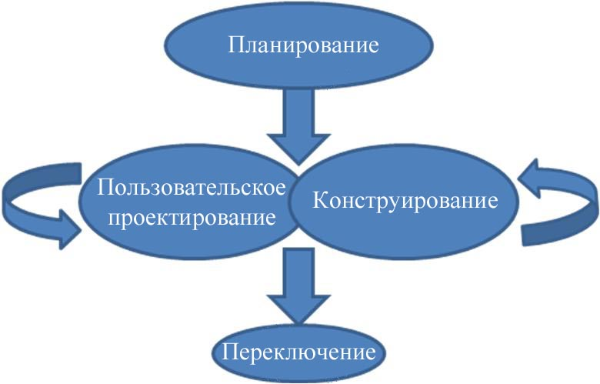
Рис.7. Модель быстрой разработки приложений (RAD)

Преимущества модели быстрой разработки приложений:
- снижает время разработки;
- увеличивает возможность повторного использования компонентов;
- быстрый первоначальный обзор на проект (Quick initial reviews occur);
- быстрое получение отзывов от заказчиков.
Недостатки модели быстрой разработки приложений:
- зависимость от сильной команды и индивидуальных представлений для определения бизнес требований;
- только модульная система может быть построена на RAD;
- требуются высококвалифицированные разработчики и проектировщики;
- высокая зависимость от навыков моделирования;
- высокая стоимость.

2.9. Методология SCRUM

SCRUM (англ. scrum «схватка») — революционный метод управления проектами. Данная методология управления проектами, активно применяется при создании информационных систем, сайтов и разработке программного обеспечения. Пример представлен на рис.8.
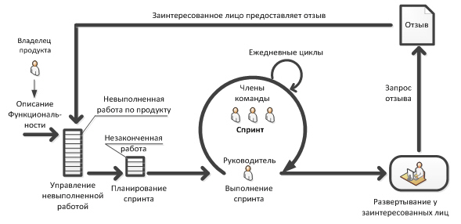
Рис.8. Модель SCRUM

Данная методология была разработана более 20 лет назад, хотя и появилась она впервые отнюдь не в области программировании и информационных технологий. На сегодняшний день, SCRUM успела завоевать большую популярность в данной сфере, и во многих других, имея при этом определённые преимущества и недостатки [3].
Ключевые достоинства методологии SCRUM:
- возможность быстрого запуска проекта с наиболее приоритетными функциями и минимально возможным бюджетом;
- ежедневный контроль над ходом работ, и более гибкий контроль над бюджетом проекта;
- частые демонстрации проекта;
- возможность вносить коррективы в техническое задание по ходу реализации проекта, что является несомненным преимуществом для заказчика.
Главные недостатки методологии SCRUM:
- сложности при заключении договоров. Scrum в принципе не подразумевает наличие фиксированного бюджета и фиксированного технического задания, что затрудняет юридическое оформление такого рода договоренностей;
- большое количество исключений. Специалисты в этой области считают данную методологию неприменимой для работы с государственными заказами, а также совершенно нерабочей при низкой квалификации команды, заниженных сроках работ или бюджете, некомпетентном менеджере проекта. В то время как другие методологии позволяют завершить проект при подобных условиях, хотя и на низком уровне;
- узкая специализация методов. Так, например, если использовать Scrum при разработке сайтов, этапы дизайна и контента уже будут выходить за рамки методологии и требовать совершенно иного подхода.
Данная модель относится к третьей группе.

2.10. Выбор модели жизненного цикла

После того, как прошло ознакомление с большей частью существующих моделей ЖЦ, происходит выбор модели жизненного цикла. Для этого были выбраны 4 самые популярные модели, по которым была составлена детальная сравнительная таблица (табл.1).
Таблица 1
Сравнение популярных моделей ЖЦ
Критерий выбора | Модель ЖЦ
Критерий выбора | Каскадная | V-образная | RAD | спиральная
Характеристики требований
Являются ли требования легко определяемы и/или хорошо известными? | Да | Да | Да | Нет
Могут ли требования быть определены заранее? | Да | Да | Да | Нет
Требования часто изменяются? | Нет | Нет | Нет | Да
Необходимо ли демонстрировать реализацию требований с целью их доопределения? | Нет | Нет | Да | Да
Характеристики участников команды разработчиков
Предметная область создаваемой программной системы – новая для большинства разработчиков? | Нет | Нет | Нет | Да
Инструменты проектирования являются новыми для разработчиков? | Да | Да | Нет | Да
Инструменты проектирования являются новыми для разработчиков? | Да | Да | Нет | Да
Роли участников команды меняются во время ЖЦ? | Нет | Нет | Нет | Да
Менеджер строго контролирует работу команды? | Да | Да | Нет | Да
Характеристики коллектива пользователей
Участие пользователя на этапах ЖЦ ограничено? | Да | Да | Нет | Да
Пользователь знаком с системой? | Нет | Нет | Нет | Да
Пользователя надо знакомить с проблемами информационно-программного обеспечения | Нет | Да | Да | Нет
Заказчик будет отслеживать ход выполнения работ? | Нет | Нет | Нет | Да
Характеристики типа проекта
Проект уникальный, специальный для организации? | Да | Да | Да | Да
Проект по адаптации существующей модели ИС? | Да | Нет | Да | Нет
Финансирование ЖЦ стабильно? | Да | Да | Да | Нет
Ожидается длительная эксплуатация системы? | Да | Да | Нет | Да
Система должна быть высоконадежной? | Нет | Да | Нет | Да
Будет ли система меняться в ходе ЖЦ проекта? | Нет | Нет | Нет | Да
Является ли график работ ограниченным по времени? | Нет | Нет | Да | Да

Для разработки АИС "Контроль содержания городских территорий" наиболее подходящей моделью является RAD, т.к. она отражает главные принципы, необходимые при проектировании такого вида систем.
Технология RAD обеспечит:
- быстроту продвижения программного продукта на рынок;
- интерфейс, устраивающий пользователя;
- легкую адаптируемость проекта к изменяющимся требованиям;
- простоту развития функциональности системы.
Основные принципы RAD:
- минимизация временных затрат — инструментарий должен быть нацелен на уменьшение времени разработки;
- прототипирование — создание прототипов для конкретизации требований заказчика;
- цикличность разработки — каждая новая версия продукта основывается на оценке результата работы предыдущей версии заказчиком;
- сотрудничество — команда разработчиков должна тесно взаимодействовать друг с другом, каждый участник должен быть готов выполнять несколько обязанностей;
- итерационный подход к разработке;
- комбинирование тестирования и разработки системы.

3. Этапы жизненного цикла ИС “Контроль содержания городских территорий”

RAD предполагает, что разработка ПО осуществляется небольшой командой разработчиков за срок порядка трех-четырех месяцев путем использования инкрементного прототипирования с применением инструментальных средств визуального моделирования и разработки. Технология RAD предусматривает активное привлечение заказчика уже на ранних стадиях – обследование организации, выработка требований к системе. Причины популярности RAD вытекают из тех преимуществ (рис.9), которые обеспечивает эта технология [4].
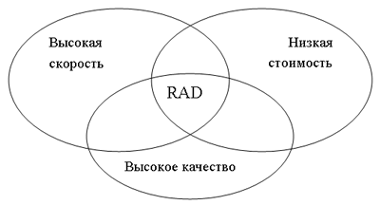
Рис.9. Преимущества RAD

Наиболее существенными из них являются:
- высокая скорость разработки;
- низкая стоимость;
- высокое качество.
За появление быстрой разработки приложения стоит благодарить неидеальность модели семейства “Водопад” при проектировании систем. Всё дело в том, что изначально водопадная система разработки была основана на традиционной инженерной модели, используемой для проектирования и возведения зданий и мостов.
Если “Водопад” за основу использовала жесткую структуру последовательных действий по разработке, то появление RAD стало попыткой создания гибкого процесса, в рамках которого могли быть использованы знания, полученные в течении жизненного цикла проекта. Сравнительная схема представлена на рис.10.
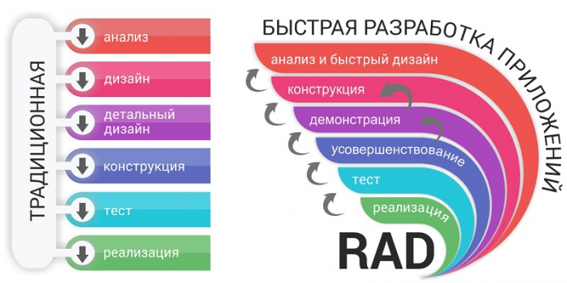
Рис.10. Сравнение традиционной модели и методологии RAD

Последнее из указанных свойств подразумевает полное выполнение требований заказчика как функциональных, так и нефункциональных, с учетом их возможных изменений в период разработки системы, а также получение качественной документации, обеспечивающей удобство эксплуатации и сопровождения системы. Это означает, что дополнительные затраты на сопровождение сразу после поставки будут значительно меньше. Таким образом, полное время от начала разработки до получения приемлемого продукта при использовании этого метода значительно сокращается[4].
В процессе разработки с использованием RAD проходит четыре фазы:
- Фаза анализа и планирования требований.
- Фаза проектирования.
- Фаза построения.
- Фаза внедрения.
Выполним проектирование АИС “Контроль содержания городских территорий” с помощью выбранной модели ЖЦ.

3.1. Фаза анализа и планирования требований

На фазе анализа и планирования требований обычно выполняются следующие работы [4]:
- определяются функции, которые должна выполнять разрабатываемая информационная система;
- определяются наиболее приоритетные функции, требующие разработки в первую очередь;
- проводится описание информационных потребностей;
- ограничивается масштаб проекта;
- определяются временные рамки для каждой из последующих фаз;
- в заключение, определяется сама возможность реализации данного проекта в установленных рамках финансирования, на имеющихся аппаратных и программных средствах.
Перейдем, непосредственно к анализу и планированию необходимых требований. Исходя из требований к архитектуре прил.1, cистема должна быть реализована в виде 3-х звенной архитектуры Клиент-Сервер с соблюдением следующих требований:
- данные системы хранятся на отдельном сервере баз данных, который непосредственно не доступен клиентам;
- система имеет отдельный веб-сервис (сервер приложений), обеспечивающий работу клиентов с объектами системы;
- клиентская часть системы – мобильное приложение;
- клиенты мобильного приложения работают с системой посредством сетевого соединения с веб-сервисом.
Трёхуровневая архитектура (трёхзвенная архитектура, англ. three-tier) — архитектурная модель программного комплекса, предполагающая наличие в нём трёх компонентов: клиента, сервера приложений (к которому подключено клиентское приложение) и сервера баз данных (с которым работает сервер приложений) [2]. Трёхуровневая архитектура представлена на рис.11.
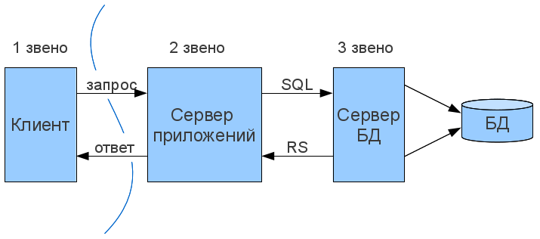
Рис.11. Трёхзвенная архитектура

Клиент (слой клиента) — это интерфейсный (обычно графический) компонент комплекса, предоставляемый конечному пользователю. Этот уровень не должен иметь прямых связей с базой данных (по требованиям безопасности и масштабируемости), быть нагруженным основной бизнес-логикой (по требованиям масштабируемости) и хранить состояние приложения (по требованиям надёжности). На этот уровень обычно выносится только простейшая бизнес-логика: интерфейс авторизации, алгоритмы шифрования, проверка вводимых значений на допустимость и соответствие формату, несложные операции с данными (сортировка, группировка, подсчёт значений), уже загруженными на терминал.
Сервер приложений (средний слой, связующий слой) располагается на втором уровне, на нём сосредоточена большая часть бизнес-логики. Вне его остаются только фрагменты, экспортируемые на клиента (терминалы), а также элементы логики, погруженные в базу данных (хранимые процедуры и триггеры). Реализация данного компонента обеспечивается связующим программным обеспечением. Серверы приложений проектируются таким образом, чтобы добавление к ним дополнительных экземпляров обеспечивало горизонтальное масштабирование производительности программного комплекса и не требовало внесения изменений в программный код приложения.
Сервер баз данных (слой данных) обеспечивает хранение данных и выносится на отдельный уровень, реализуется, как правило, средствами систем управления базами данных, подключение к этому компоненту обеспечивается только с уровня сервера приложений.
В простейших конфигурациях все компоненты или часть из них могут быть совмещены на одном вычислительном узле. В продуктивных конфигурациях как правило используется выделенный вычислительный узел для сервера баз данных или кластер серверов баз данных, для серверов приложений — выделенная группа вычислительных узлов, к которым непосредственно подключаются клиенты (терминалы) [2].
Исходя из функциональных требований, ИС “Контроль содержания городских территорий” должна выполнять ряд следующих функций:
- осуществлять авторизацию пользователя, с использованием уникального логина и пароля;
- производить поиск и загрузку плана обхода подконтрольных объектов из ИС по указанной дате;
- отображать плановые подконтрольные объекты;
- по каждому подконтрольному объекту обеспечивать ведение отметки «Обход выполнен» (желательно отображение другим цветом по окончании выполнения операции);
- по каждому подконтрольному объекту обеспечивать ведение выявленных нарушений (желательно отображение другим цветом по окончании выполнения операции объектов с выявленными нарушениями).
На основе представленных исходных требований производится проектирование.
Так как функция авторизации является основной, а остальные – побочные (зависят от авторизации) выполняются после, то проектирование начинается с реализации данного процесса.

3.2. Фаза проектирования

На фазе проектирования необходимым инструментом являются CASE-средства, используемые для быстрого получения работающих прототипов приложений.
Под термином CASE (Computer Aided Software/System Engineering) понимаются программные средства, поддерживающие процессы создания и сопровождения информационных систем, включая анализ и формулировку требований, проектирование прикладного программного обеспечения и баз данных, генерацию кода, тестирование, документирование, обеспечение качества, конфигурационное управление и управление проектом, а также другие процессы.
Прототипы, созданные с помощью CASE-средств, анализируются пользователями, которые уточняют и дополняют те требования к системе, которые не были выявлены на предыдущей фазе. Таким образом, на данной фазе также необходимо участие будущих пользователей в техническом проектировании системы.
Для разрабатываемой ИС был выбран AllFusion ERwin Data Modeler (ранее ERwin) — CASE-средство для проектирования и документирования баз данных, которое позволяет создавать, документировать и сопровождать базы данных, хранилища и витрины данных. Модели данных помогают визуализировать структуру данных, обеспечивая эффективный процесс организации, управления и администрирования таких аспектов деятельности предприятия, как уровень сложности данных, технологий баз данных и среды развертывания.
AllFusion ERwin Data Modeler (ERwin) предназначен для всех компаний, разрабатывающих и использующих базы данных, для администраторов баз данных, системных аналитиков, проектировщиков баз данных, разработчиков, руководителей проектов, — и позволяет управлять данными в процессе корпоративных изменений, а также в условиях стремительно изменяющихся технологий.
AllFusion ERwin Data Modeler (ERwin) позволяет наглядно отображать сложные структуры данных. Удобная в использовании графическая среда системы упрощает разработку базы данных и автоматизирует множество трудоёмких задач, уменьшая сроки создания высококачественных и высокопроизводительных транзакционных баз данных и хранилищ данных. Продукт улучшает коммуникацию организации, обеспечивая совместную работу администраторов и разработчиков баз данных, многократное использование модели, а также наглядное представление комплексных активов данных в удобном для понимания и обслуживания формате [1].
Для отображения процесса авторизации будет использоваться ER-модель (от англ. entity-relationship model, модель «сущность — связь») — модель данных, позволяющая описывать концептуальные схемы предметной области.
ER-модель используется при высокоуровневом (концептуальном) проектировании баз данных. С её помощью можно выделить ключевые сущности и обозначить связи, которые могут устанавливаться между этими сущностями [1].
На сервере базы ИС “Контроль содержания городских территорий” данных хранятся учетные данные пользователей в отдельной таблице под названием TV_S_OFFICIAL_O. Структура данной таблицы представлена следующим набором атрибутов:
- OFFICIAL_ID – Идентификатор уполномоченного лица;
- LAST_NAME – Фамилия;
- FIRST_NAME – Имя;
- SECOND_NAME – Отчество;
- POSITION – Должность;
- PHONE – Телефон;
- DATE_BEGIN – Дата НДЗ;
- DATE_END – Дата КДЗ;
- DESCRIPTION – Примечание;
- REPRESENT_ID – Ссылка на подразделение;
- S_FIO – ФИО составителя (источник);
- SOURCE_NAME – источник данных;
- E3_USER_ID – Оператор изменения;
- E3_DATE_UPDATE – Дата изменения;
- E3_SESSION_ID – Сессия изменения.
Каждый пользователь закреплен за определенным подраздлением (REPRESENT_ID), данные о которых имеются в таблице TV_S_REPRESENT_O. Структура данной таблицы представлена следующим набором атрибутов:
- REPRESENT_ID – Идентификатор подразделения;
- REPRESENT_LABEL – Краткое наименование;
- REPRESENT_NAME – Полное наименование;
- PHONE – Телефон;
- FAX – Факс;
- EMAIL_ADR – e-mail;
- KEY_JURIDICAL_ADDRESS – Ссылка на юридический адрес;
- KEY_REAL_ADDRESS – Ссылка на адрес местонахождения;
- TYPE_UNIT_ID – Тип подразделения;
- DATE_BEGIN – Дата НДЗ;
- DATE_END – Дата КДЗ;
- DESCRIPTION – Примечание;
- KOD_FROM_SOURCE – поле KOD из TBL_ORG_хххх;
- SOURCE_NAME – источник данных;
- KEY_AISZIK – для связи с AISZIK2;
- E3_USER_ID – Оператор – изменения;
- E3_DATE_UPDATE – Дата изменения;
- E3_SESSION_ID – Сессия изменения;
- ANCESTOR_KEY – Ссылка на ВУИ;
- KOD_ORG – Код составителя;
- DPRT_ID – Ссылка на сведения о подразделении.
Для реализации авторизации потребудется дополнительная таблица USER_TABLE. Структура данной таблицы представлена следующим набором атрибутов:
- LOGIN – Логин;
- PASSWORD – Пароль;
- OFFICIAL_ID – Идентификатор уполномоченного лица.
С использованием CASE средства AllFusion ERwin Data Modeler была разработана ER-модель авторизации проектируемой ИС (рис.12).
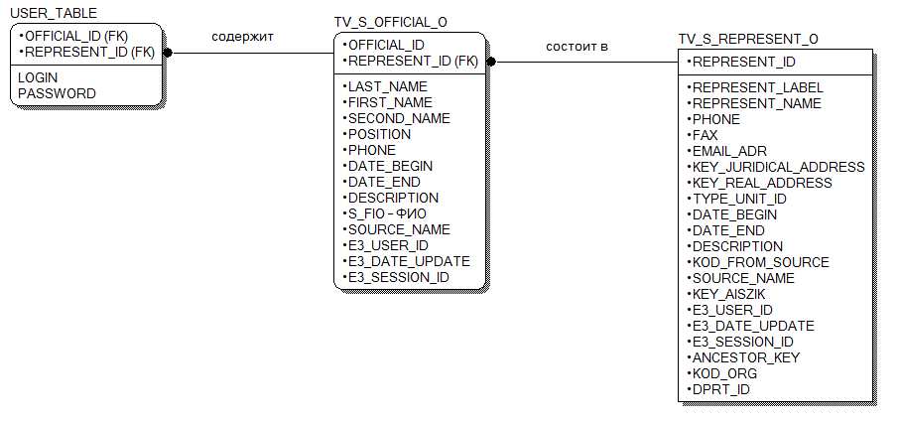
Рис.12. ER-модель авторизации

По полученной ER-модели был сгенерирован SQL код базы данных. Результат представлен в прил.2.

3.3. Фаза построения.

На фазе построения происходит непосредственно быстрая разработка на основе полученных по предыдущим фазам результатов. При этом пользователи продолжают участвовать в развитии системы, предлагая изменения и улучшения приложения. Тестирование приложения происходит во время разработки.
Для реализации был выбран язык Java.
Средой разработки мобильного приложения служит Android Studio — интегрированная среда разработки для работы с платформой Android.
Средой разработки веб-сервиса является NetBeans IDE — свободная интегрированная среда разработки приложений (IDE) на языках программирования Java, Python, PHP, JavaScript, C, C++, Ада и ряда других.
Для хранения необходимых данных используется Oracle Database или Oracle RDBMS — объектно-реляционная система управления базами данных компании Oracle.
Реализация заявленной трёхзвенной архитектуры выполняется с использованием SOAP технологии.
SOAP (от англ. Simple Object Access Protocol — простой протокол доступа к объектам) — протокол обмена структурированными сообщениями в распределённой вычислительной среде.
SOAP является одним из стандартов, на которых базируются технологии веб-служб.
Разработка сводится к следующим этапам:
1. Развернуть базу данных Oracle Database.
2. Добавить новые таблицы и модифицировать старые, в соотвествии с построенной ER-моделью.
3. Реализовать веб-сервис, взаимодействующий с базой данных, который принимает SOAP-запросы и отправляет на них ответы.
4 . Реализовать мобильное приложение, отправляющее SOAP-запросы к веб-сервису. Посредством SOAP-запросов клиент получает данные из базы и добавляет данные в базу. После получения необходимых данных, производится их обработка, в соответствии с планом обхода. Затем, результат отправляется веб-сервису для внесения в базу данных.
SOAP запросы описываются при помощи WSDL (англ. Web Services Description Language) — язык описания веб-сервисов и доступа к ним, основанный на языке XML. Процесс общения сервера с клиентом представлен на рис.13.
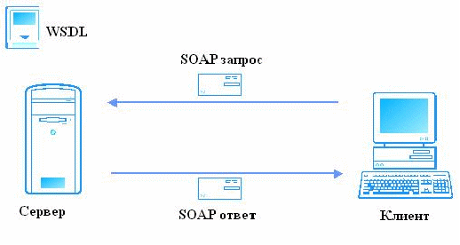
Рис.13. Выполнение SOAP запроса

В соответствии с заявленными ранее требованиями,а так же полученной моделью авторизации производится написание программы. Текст программы, с комментариями, представлен в прил.2.
Результатом разработки стало мобильное приложение, позволяющее выполнять авторизацию в ИС “Контроль содержания городских территорий”.

3.4. Фаза внедрения.

Фаза внедрения в основном сводится к обучению пользователей разработанной информационной системы. Руководство пользователя к разработанной ИС представлено в прил.3.
Так как фаза построения достаточно непродолжительна, планирование и подготовка к внедрению должны начинаться заранее, еще на этапе проектирования системы.
Несмотря на все свои достоинства, методология RAD тем не менее (как, впрочем, и любая другая методология) не может претендовать на универсальность. Ее применение наиболее эффективно при выполнении сравнительно небольших систем, разрабатываемых для вполне определенного предприятия.
Методология RAD неприменима не только для создания типовых информационных систем, но и для построения сложных расчетных программ, операционных систем или программ управления сложными инженерно-техническими объектами — программ, требующих написания большого объема уникального кода.
Методология RAD не может быть использована для разработки приложений, в которых интерфейс пользователя является вторичным, то есть отсутствует наглядное определение логики работы системы. Примерами таких приложений могут служить приложения реального времени, драйверы или службы.
Совершенно неприемлема методология RAD для разработки систем, от которых зависит безопасность людей, — например, систем управления транспортом или атомных электростанций. Это обусловлено тем, что итеративный подход, являющийся одной из основ RAD, предполагает, что первые версии системы не будут полностью работоспособны, что в данном случае может привести к серьезнейшим катастрофам [4].

Заключение

В городе Череповец организован контроль содержания и благоустройства городских территорий, которым занимаются специализированные подразделения мэрии. Сотрудники осуществляют обходы по городским объектам в соответствии со сформированными заранее планами, выявляя различные нарушения.
Перед обходом специалист подготавливал документацию со списком подконтрольных объектов, закрепленных за ним, а после выполнения обхода он заносил результаты в базу данных.
Это приводило к тому, что на выполнение обхода городских территорий уходило много лишнего времени. Оптимизировать данный процесс удалось с использованием ИС на мобильном устройстве.
Разработанная АИС «Контроль содержания территорий» помогает формировать данные по подконтрольным объектам в соответствии с планом обхода контролирующего лица, а также перечень выявленных нарушений по содержанию и благоустройству города.
Результатом курсового проекта является спроектированная и разработанная автоматизированная информационная система "Контроль содержания городских территорий", которая позволила сократить время выполнения обходов.

Источники информации

- Бородакий Ю. В., Лободинский Ю. Г. Эволюция информационных систем (современное состояние и перспективы). — М.: Горячая линия - Телеком, 2011. — 368 с.
- Грекул В.И., Денищенко Г.Н., Коровкина Н.Л. Проектирование информационных систем. — М.: Интернет-университет информационных технологий - ИНТУИТ.ру, 2005.
- Зараменских Е.П. Управление жизненным циклом информационных систем. – Новосибирск, ЦРНС, 2014. -270с.
- Фазы жизненного цикла в рамках методологии RAD [электронный ресурс] – электронная статья. URL: http://ebooks.semgu.kz/content.php?cont=r;1626 (дата посещения: 25.11.2018).
- Хабр [электронный ресурс] – электронная статья. URL: https://habr.com/post/111674/ (дата посещения: 24.11.2018).

